Экологическая культура
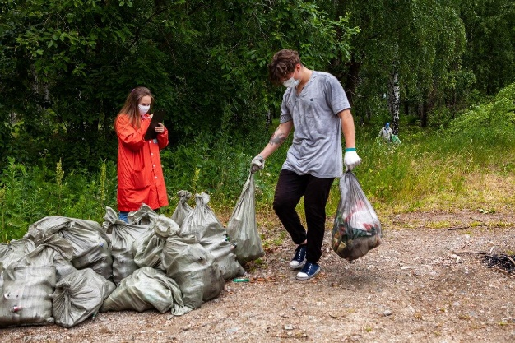
В настоящее время очень остро стоят серьёзные проблемы окружающей среды и поиск способов их разрешения. Мы живем в динамично развивающемся мире. Наша Россия - индустриальная страна, а это значит у нас много частных предприятий, развито машиностроение и многое другое. Работа всех заводов тяжёлой промышленности очень негативно сказывается на экологической обстановке нашей Родины. Люди выбрасывают мусор мимо урны и контейнеров. Все мы любим выехать на природу, приготовить шашлыки, повеселиться и спокойно уехать. Но не все уберут за собой мусор и довезут его до ближайшего контейнера.
Одна из целей экологического воспитания - формирование начал экологической культуры, в том числе правильного отношения к природе, к себе и другим людям как к части природы, к вещам и материалам природного происхождения. Чтобы ребёнок научился понимать природу, чувствовать её красоту, читать её язык, беречь её богатства, нужно прививать ему эти чувства с самого раннего детства, когда интерес к окружающему миру велик.
Источник: сеть Интернет

